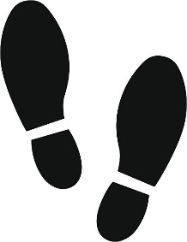


Liste de contributeurs ÉmÉrites
À notre avis, il ne convient pas d’associer aux musiques traditionnelles le nom d’aucun informateur, soit qu’elles soient le fruit de déformations immémoriales, auquel cas elles n’appartiennent plus à personne, soit qu’elles aient un auteur, et dans ce cas, elles n’appartiennent qu’à lui. En outre, nombre de collaborateurs de collectage refuseraient de se voir particulièrement attachés aux pièces qu’ils transmettent, pour bien des raisons.
Toutefois, par une politesse toute naturelle, nous n’envisageons pas de taire l’existence de personnes sans la participation ou les travaux desquelles cette entreprise n’aurait pas le même visage.
Hall Fame
of

